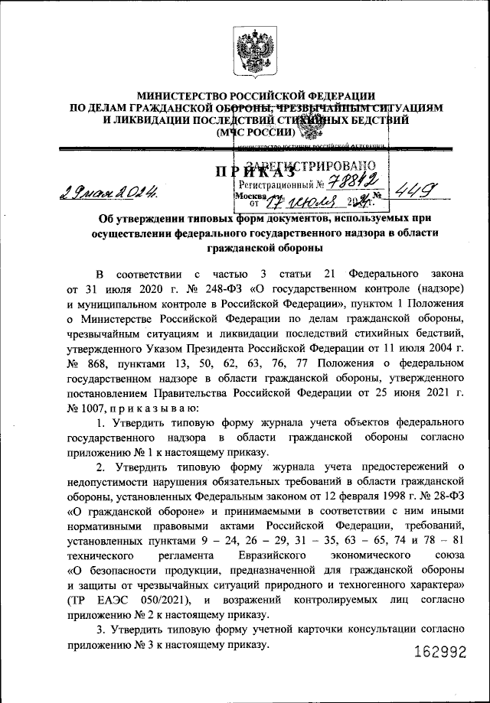

**Приказ МЧС России от 29.05.2024 № 449 «Об утверждении типовых форм документов, используемых при осуществлении федерального государственного надзора в области гражданской обороны»**

Утверждены типовые формы документов, используемых при осуществлении федерального государственного надзора в области гражданской обороны.

Приказом МЧС России от 29.05.2024 № 449 утверждены следующие формы:

журнал учета объектов федерального государственного надзора в области гражданской обороны;

журнал учета предостережений о недопустимости нарушения обязательных требований в области гражданской обороны;

учетной карточки консультации;

журнала карточек консультаций;

учетной карточки профилактического визита;

журнал карточек профилактических визитов.

Информация взята из открытых интернет-источников.